เซินเจิ้น Mission Hills Golf Club

**4 วัน 3 คืน พักโรงแรมระดับ 5 ดาว**

**บินโดยสารการบิน ไชน่าเซาเทิร์นแอร์ไลน์ (CZ)**

**การันตี 4 ท่านออกเดินทาง**

รูปภาพประกอบด้วย ข้อความ, นักบิน, เสื้อผ้า, การธุดงค์

คำอธิบายที่สร้างโดยอัตโนมัติ

|  |  |  |  |  |  |
| --- | --- | --- | --- | --- | --- |
| **รายการ เซินเจิ้น ตีกอล์ฟ Mission Hills Golf Club** | | | | | |
| **เวลา** | **รายการทัวร์** | **อาหาร** | | | **โรงแรม** |
| **D1** | ถึงสนามบินกว่างโจวไป๋-ยหวิน BKK-CAN CZ362 08:20-12:10 เดินทางสู่เซินเจิ้นประมาณ 3hr – เช็คอินโรงแรม | X | X | X | Mission Hills Hotel Resort 5 ดาว |
| **D2** | ตีกอล์ฟสนาม Mission Hills Golf Club – ถนนคนเดินตงเหมิน – OCT HABOUR + โชว์ม่านน้ำ 3 มิติ Mangrove Groove | BTable setting | X | X | Mission Hills Hotel Resort 5 ดาว |
| **D3** | ตีกอล์ฟสนาม Mission Hills Golf Club – ช็อปปิ้งท่าเรือ Sea World | BTable setting | X | X | Shangrila Hotel 5 ดาว |
| **D4** | Starbucks Reserve at Tianhe City ( TEEMALL )- Hakka Town Of Gankeng - กวางเจา – ช็อปปิ้งถนนคนเดินปักกิ่ง -สนามบินสนามบินกว่างโจวไป๋ - ยุหวิน CAN-BKK CZ631 20:15-22:00 | B  Table setting | X | X |  |

**วันแรก กรุงเทพฯ (สุวรรณภูมิ) – สนามบินกว่างโจวไป๋ ยูหวิน - เซินเจิ้น**

หัวหน้าทัวร์ และเจ้าหน้าที่คอยให้การต้อนรับอำนวยความสะดวก

กรณีผู้โดยสารไม่ได้มาเช็กอิน และไม่ได้ทำการยกเลิกการจองก่อนเวลาปิดเคาน์เตอร์เช็กอิน

หรือไม่ได้มาขึ้นเครื่องหลังจากเช็กอินเรียบร้อยแล้ว สายการบินอาจเรียกเก็บค่าธรรมเนียมกับผู้โดยสาร

|  |  |  |  |
| --- | --- | --- | --- |
| **ผู้โดยสารขาออก** | **หน้าเคาน์เตอร์** | **สายการบิน** | **ประตูทางเข้า** |
| เวลา 05.00 น. | เคาน์เตอร์ T | China Southern Airlines ( CZ ) | 9-10 |

ขอสงวนสิทธิ์เปลี่ยนแปลงเที่ยวบิน และตารางการบินของสายการบินตามที่ได้อนุมัติ

|  |  |  |  |
| --- | --- | --- | --- |
| **สายการบิน** | **BKK-CAN** | **เวลาออก** | **เวลาถึง** |
| China Southern Airlines ( CZ ) | CZ362 | 08.20 | 12.10 |

น้ำหนักกระเป๋าใต้ท้องเครื่อง 23 กิโลกรัม(1ชิ้น) ถือขึ้นเครื่อง 8 กิโลกรัม

(บริการอาหารร้อน และเครื่องดื่มบนเครื่องไป-กลับ)

**ถึงสนามบินนานาชาติกว่างโจวไป-ยุหวิน** ชื่อ[อังกฤษ](https://th.wikipedia.org/wiki/%E0%B8%A0%E0%B8%B2%E0%B8%A9%E0%B8%B2%E0%B8%AD%E0%B8%B1%E0%B8%87%E0%B8%81%E0%B8%A4%E0%B8%A9): Guangzhou Baiyun International Airport([IATA](https://th.wikipedia.org/wiki/%E0%B8%A3%E0%B8%AB%E0%B8%B1%E0%B8%AA%E0%B8%AA%E0%B8%99%E0%B8%B2%E0%B8%A1%E0%B8%9A%E0%B8%B4%E0%B8%99_IATA): CAN, [ICAO](https://th.wikipedia.org/wiki/%E0%B8%A3%E0%B8%AB%E0%B8%B1%E0%B8%AA%E0%B8%AA%E0%B8%99%E0%B8%B2%E0%B8%A1%E0%B8%9A%E0%B8%B4%E0%B8%99_ICAO): ZGGG) เป็นท่าหอากาศยานหลักของนคร[กว่างโจว](https://th.wikipedia.org/wiki/%E0%B8%81%E0%B8%A7%E0%B9%88%E0%B8%B2%E0%B8%87%E0%B9%82%E0%B8%88%E0%B8%A7) เมืองหลวงของ[มณฑลกวางตุ้ง](https://th.wikipedia.org/wiki/%E0%B8%A1%E0%B8%93%E0%B8%91%E0%B8%A5%E0%B8%81%E0%B8%A7%E0%B8%B2%E0%B8%87%E0%B8%95%E0%B8%B8%E0%B9%89%E0%B8%87)ใน[ประเทศจีน](https://th.wikipedia.org/wiki/%E0%B8%9B%E0%B8%A3%E0%B8%B0%E0%B9%80%E0%B8%97%E0%B8%A8%E0%B8%88%E0%B8%B5%E0%B8%99)ท่าอากาศยานแห่งนี้ตั้งอยู่ในอำเภอไป๋-ยฺหวินและอำเภอฮฺวาตูของนครกว่างโจว เปิดทำการเมื่อวันที่ 5 สิงหาคม 2004 เพื่อทดแทนท่าอากาศยานแห่งเก่าที่มีอายุกว่า 72 ปี มีที่ตั้งห่างจากตัวเมืองกว่างโจวไปทางเหนือราว 27 กิโลเมตร และมีขนาดใหญ่กว่าท่าอากาศยานเดิมถึงเกือบห้าเท่า คำว่า "ไป๋-ยฺหวิน" นั้นเป็นชื่อของภูเขาที่อยู่ใกล้เคียงท่าอากาศยานแห่งเก่า (ไป๋-ยฺหวินชาน) มีความหมายว่า "เมฆขาว"

หลังจากนั้นนำท่านผ่านพิธีการตรวจคนเข้าเมือง และรับสัมภาระ

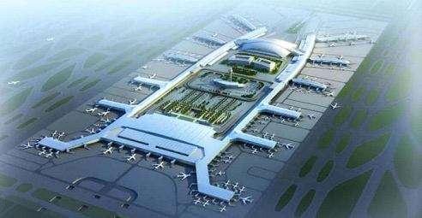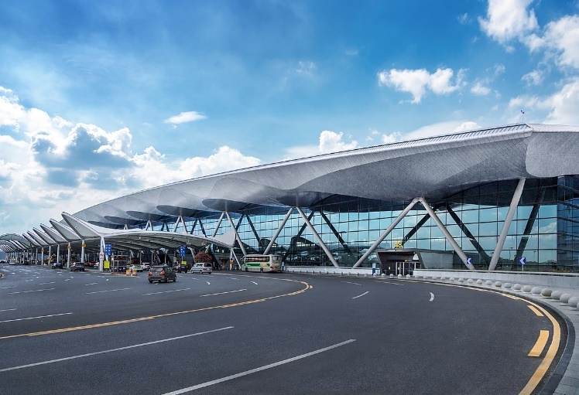เวลาท้องถิ่นเร็วกว่าประเทศไทย 1 ชั่วโมง (เพื่อความสะดวกในการนัดหมาย กรุณาปรับนาฬิกาของท่านเป็นเวลาท้องถิ่น)

จากนั้นนำท่านเดินทางสู่เมือง**เซินเจิ้น** โดยใช้เวลาประมาณ 3 ชั่วโมง

ที่พักนำท่านเช็คอิน **MISSION HILLS HOTTEL RESORT 5 ดาวหรือเทียบเท่า(มาตรฐานโรงแรมที่จีน)**

**ให้ท่านพักผ่อนตามอัธยาศัย**

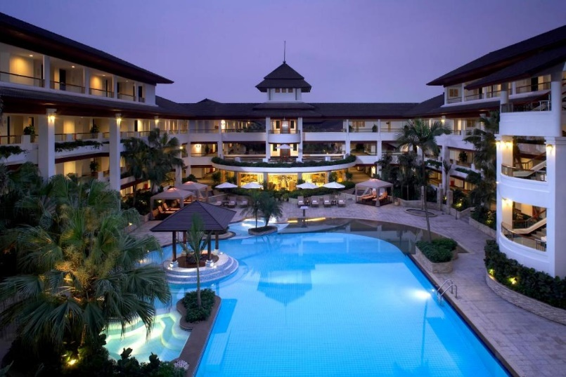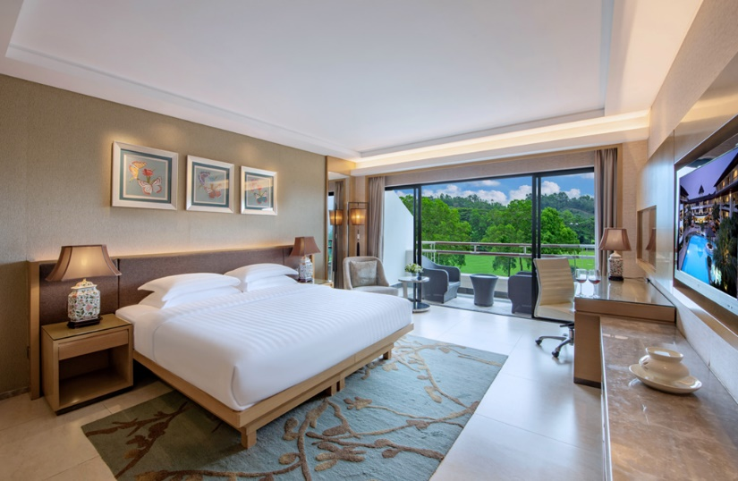

**วันที่สอง ตีกอล์ฟสนาม** **Mission Hills Golf Club – ถนนคนเดินตงเหมิน – OCT HAEBOUR + โชว์ม่านน้ำ 3 มิติ**

เช้า รับประทานอาหารเช้า ณ ห้องอาหารของโรงแรม(มื้อที่1)

ตีกอล์ฟสนาม **Mission Hills Golf Club รอบประมาณ 07:00-15:00 น.**

เป็นรีสอร์ทกอล์ฟ 18 หลุม 12 สนาม ตั้งอยู่ในเมืองกวนหลาน ในเซินเจิ้น ระหว่างเมืองเซินเจิ้นและตงกวน ได้รับการรับรองให้เป็นสนามกอล์ฟที่ใหญ่ที่สุดในโลกโดย Guinness World Records ในปี 2547 ด้วยขนาด 40 ตารางกิโลเมตร (4,000 เฮกตาร์) แซงหน้ารีสอร์ท Pinehurst ในสหรัฐอเมริกา ปัจจุบันมีสนามกอล์ฟระดับแชมเปี้ยนชิพ 11 สนามและสนามพาร์สาม 18 หลุม ซึ่งแต่ละสนามได้รับการออกแบบโดยนักกอล์ฟที่มีเอกลักษณ์เฉพาะตัว เคน ชู หรือที่รู้จักกันในชื่อ "มิสเตอร์กอล์ฟ" ในประเทศจีน เป็นประธานและซีอีโอของ Mission Hills Group

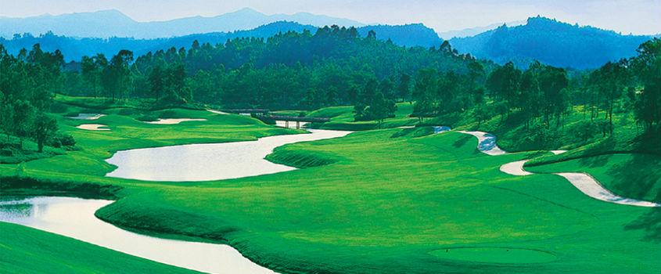

**อิสระอาหารกลางวัน สามารถสอบถามหัวหน้าทัวร์ให้คำแนะนำร้านอาหารได้**

|  |
| --- |
| **ร้านอาหารแนะนำ MISSION HILLS RESORT, HUAYUETING RESTAURANT แนะนำเมนูเป็ดปักกิ่ง** |

**จากนั้นนำท่านสู่ถนนคนเดินตงเหมิน Dong Men Pedestrian Street** ถนนสายเก่าตงเหมินอาจกล่าวได้ว่าเป็น "รากฐาน" ของเซินเจิ้นสมัยใหม่และถนนคนเดินเชิงพาณิชย์เก่าแก่ในเซินเจิ้น มีร้านค้าหลายหมื่นร้านกระจายอยู่รอบๆ และมีอาคารหลากสีตั้งเรียงรายอยู่เคียงข้างกัน เป็นเวลานานมาแล้วที่ "ตงเหมิน" ได้กลายเป็นสัญลักษณ์ของอุตสาหกรรมธุรกิจของเซินเจิ้น ซึ่งสะท้อนและชี้นำเทรนด์และแฟชั่นผู้บริโภคของเซินเจิ้น ตงเหมินเป็นสถานที่ยอดนิยมมาโดยตลอด โดยมีร้านค้าและบาร์ขนมมารวมตัวกัน ทำให้ที่นี่มีชีวิตชีวามาก มีระฆังทองสัมฤทธิ์ชุดหนึ่งอยู่ที่จัตุรัสด้านตะวันออกและตะวันตกของถนนสายเก่า ซึ่งจะดังหนึ่งครั้งในตอนเช้าและตอนเย็น และกลายเป็นสัญลักษณ์ของประตูทิศตะวันออก

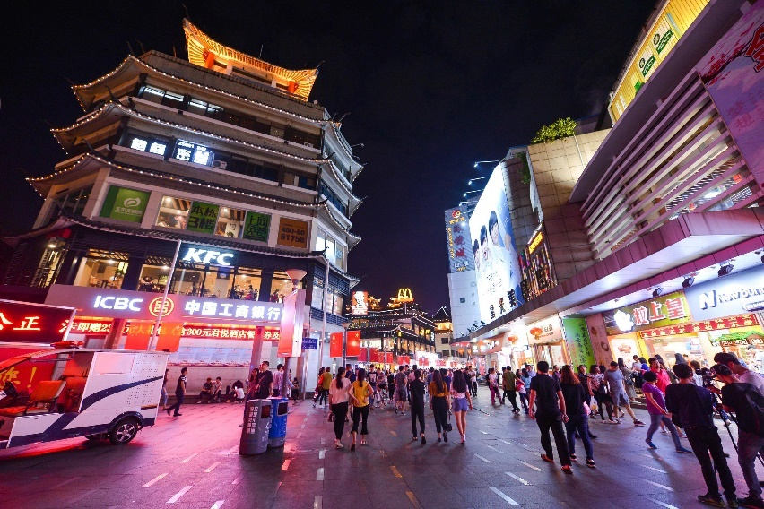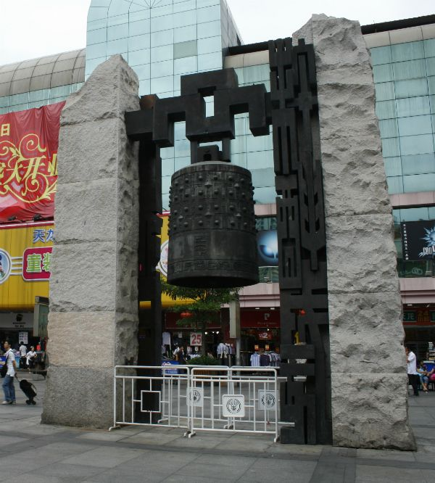

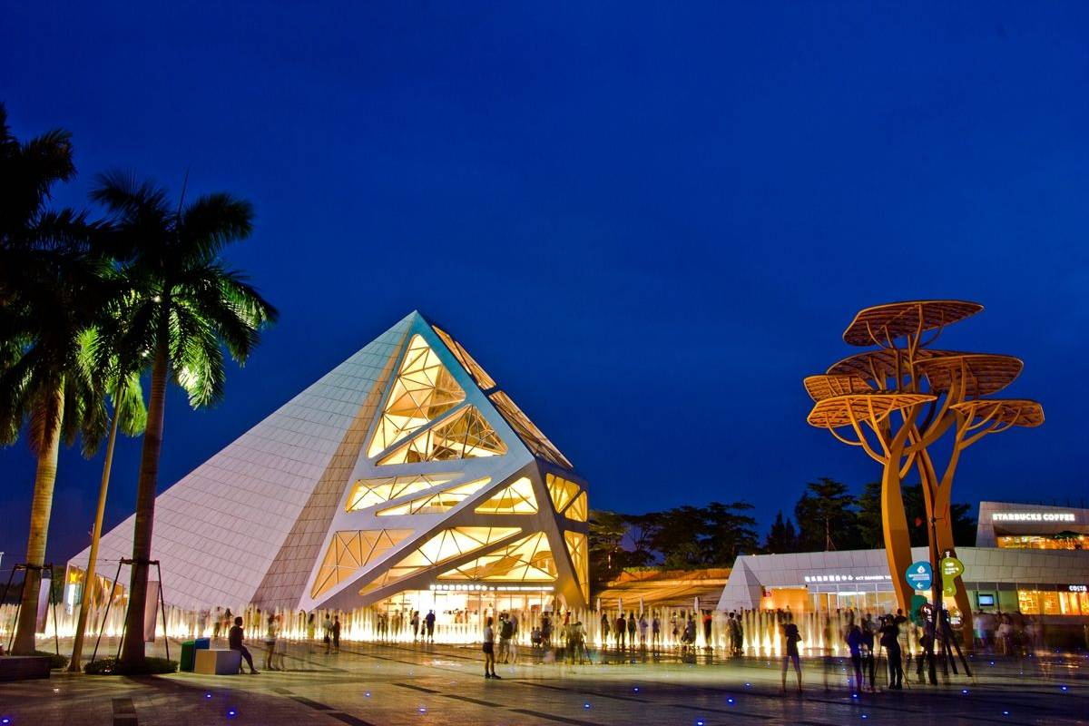**ต่อด้วยการชมการแสดงม่านน้ำ ณ ท่าเรือ OCT Harbour** ของเซินเจิ้นเป็นส่วนหนึ่งของบริษัท Overseas Chinese Town Enterprises คูซุยวานเป็นพื้นที่เชิงพาณิชย์ที่ใช้น้ำเป็นธีม โดยเป็นย่านการค้าที่ผสมผสานแหล่งช้อปปิ้ง ร้านอาหาร และความบันเทิงเข้าด้วยกัน เป็นการผสมผสานระหว่างร้านอาหาร บาร์ อาคารแบบดั้งเดิมและอาคารสมัยใหม่ มีศูนย์การค้า Ocean Wonder House และโรงละคร Happy Coast Water Show และสิ่งอำนวยความสะดวกอื่น ๆ Ocean Wonder House เป็นพิพิธภัณฑ์สัตว์น้ำยอดนิยม โรงละคร Water Show มีการแสดงทางน้ำสีน้ำเงินเข้มลึกลับ และมีน้ำพุดนตรีในตอนเย็นอีกด้วย

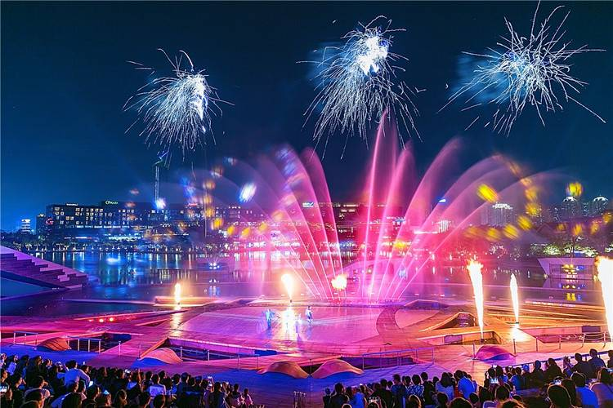

**อิสระอาหารเย็น ที่นี่มีร้านอาหารชั้นนำมากมาย**

**สามารถสอบถามหัวหน้าทัวร์ให้คำแนะนำร้านอาหารได้**

นำท่านเกลับที่พัก **MISSION HILLS HOTEL RESORT 5 ดาว หรือเทียบเท่า** **(มาตราฐานโรงแรมที่จีน)**

**วันที่สาม ตีกอล์ฟสนาม Mission Hills Golf Club – ช็อปปิ้งท่าเรือ Sea World**

เช้ารับประทานอาหารเช้า ณ ห้องอาหารของโรงแรม (มื้อที่2) พร้อมอำลาที่พัก

รูปภาพประกอบด้วย หญ้า, กลางแจ้ง, ภูมิประเทศ, ภูเขา

คำอธิบายที่สร้างโดยอัตโนมัติรูปภาพประกอบด้วย หญ้า, กลางแจ้ง, กอล์ฟ, ต้นไม้

คำอธิบายที่สร้างโดยอัตโนมัติตีกอล์ฟสนาม **Mission Hills Golf Club รอบประมาณ 07:00-15:00 น.**

**อิสระอาหารกลางวัน สามารถสอบถามหัวหน้าทัวร์ให้คำแนะนำร้านอาหารได้**

|  |
| --- |
| **ร้านอาหารแนะนำ LEYUAN LU SEAFOOD STREET แนะนำอาหารซีฟู้ดสดๆ, QIAN ZI BAI WAI เมนู BBQ BUFFET & HOTPOT** |

**จากนั้นนำท่านช็อปปิ้งท่าเรือ Sea World** เดิมเป็นเรือสำราญที่สร้างโดยฝรั่งเศส ต่อมาได้เปลี่ยนชื่อเป็น "Minghua Cruise" และสร้างขึ้นเพื่อเป็นศูนย์กลางการท่องเที่ยวทางทะเลที่ผสมผสานการท่องเที่ยว อาหาร ความบันเทิง ช้อปปิ้ง ศิลปะ และโรงแรม Sea World ทอดสมออยู่ที่อ่าว Liuwan บนชายฝั่ง Shekou นอกจาก "เรือ Minghua" แล้ว ยังรวบรวมอุทยานชายฝั่ง Nuwa ซึ่งเป็นทางเดินเลียบชายฝั่งยาว 15 กิโลเมตร ไทม์สแควร์ พิพิธภัณฑ์ประวัติศาสตร์พ่อค้าจีน พระราชวัง Tianhou ป้อมซ้าย และสุสานของจักรพรรดิ Shao แห่งราชวงศ์ซ่ง รูปปั้นทองแดง Lin Zexu และจุดชมวิวอื่นๆ หากสนใจ ก็สามารถเข้าไปเยี่ยมชมได้วิวยามค่ำคืนของ Sea World สวยงามมาก กลางคืนมีแสงไฟสว่างไสวและมีการแสดงน้ำพุดนตรีที่ควรค่าแก่การชม

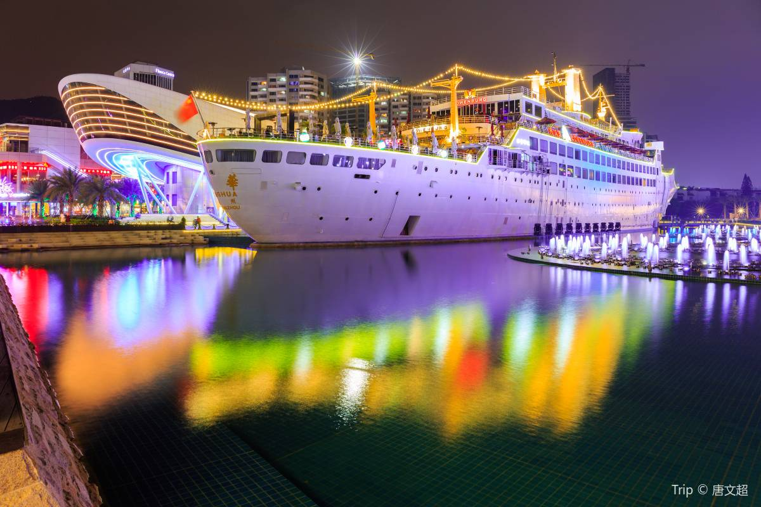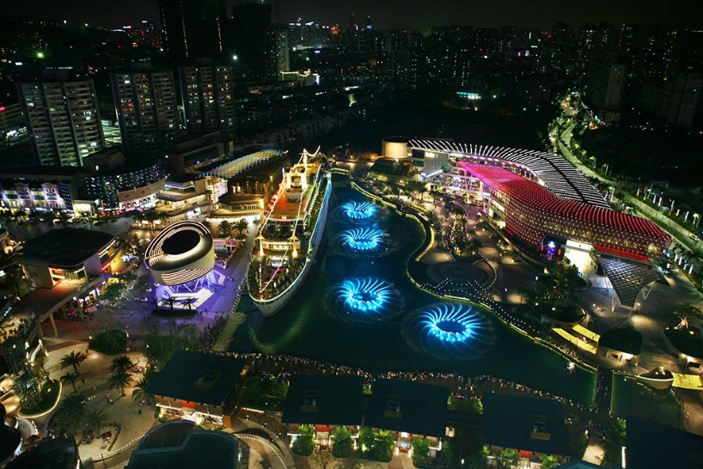

**อิสระอาหารเย็น ที่นี่มีร้านอาหารชั้นนำมากมาย**

**สามารถสอบถามหัวหน้าทัวร์ให้คำแนะนำร้านอาหารได้**

ที่พัก นำท่านเช็คอินโรงแรม **SHANGRILA HOTEL 5 ดาว หรือเทียบเท่า** **(มาตราฐานโรงแรมที่จีน)**

**วันที่สี่ Starbucks Reserve At Tianhe – Hakka town of Gankeng – กวางเจา – ถนนช็อปปิ้งคนเดินปักกิ่ง - สนามบิน**

เช้ารับประทานอาหารเช้า ณ ห้องอาหารของโรงแรม (มื้อที่3) พร้อมอำลาที่พัก

นำท่านแวะถ่ายภาพและจิบกาแฟยามเช้าที่ **Starbucks Reserve At Tianhe สาขา TEEMALL**

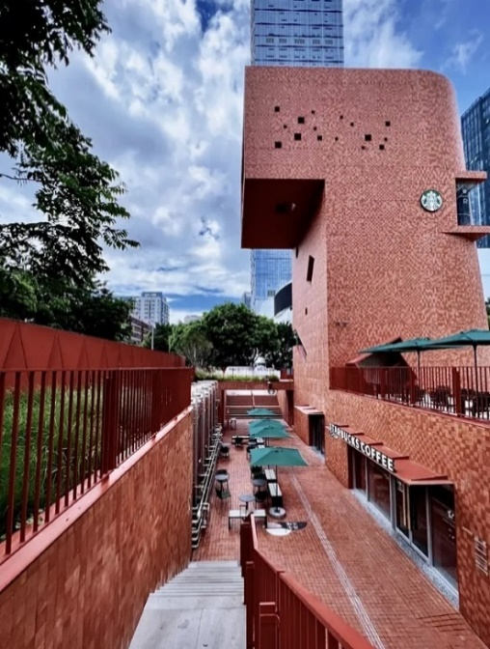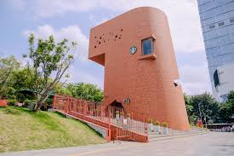

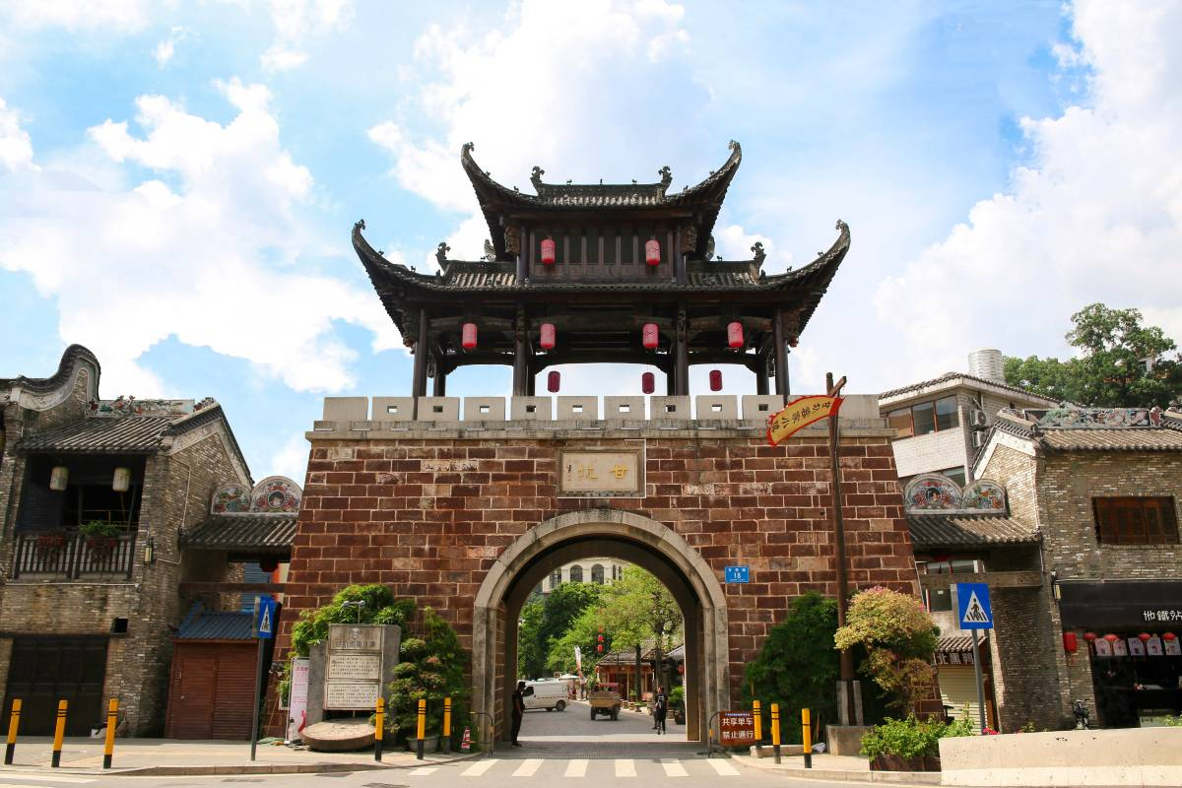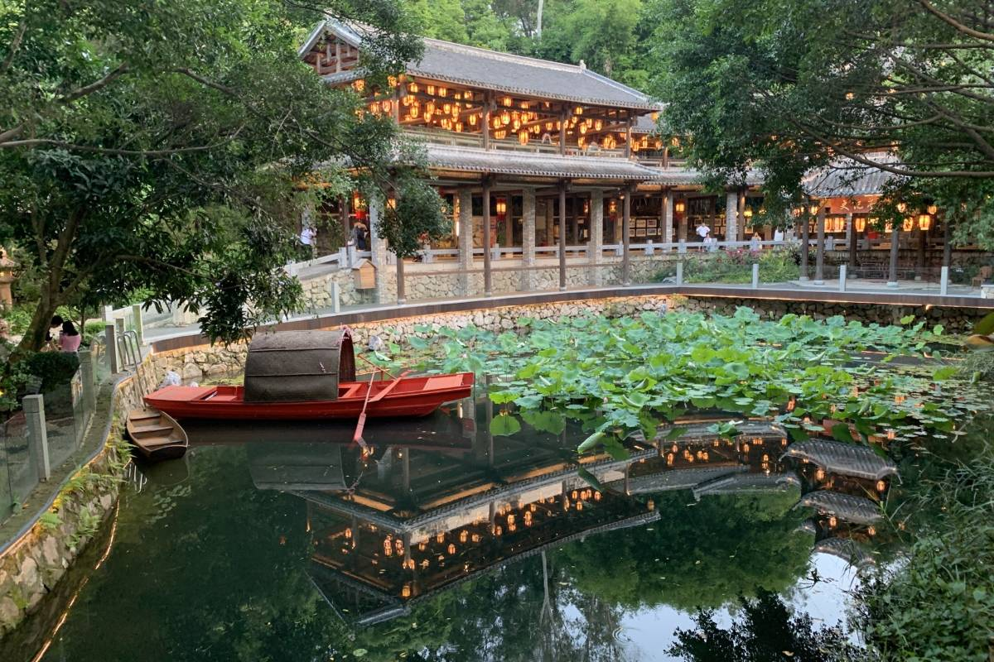**จากนั้นนำท่านสู่ เมืองคันเก็ง ฮากกา Gankeng Hakka** แบ่งออกเป็นสองธีม: เมืองฮากกาและอุทยานลักษณะทางนิเวศวิทยา เมืองฮากกาประกอบด้วยพื้นที่นันทนาการทางวัฒนธรรมและพื้นที่อุตสาหกรรมที่มีลักษณะเฉพาะ อุทยานนิเวศวิทยาประกอบด้วยประสบการณ์การทำฟาร์ม พื้นที่เผยแพร่วิทยาศาสตร์พื้นที่ชุ่มน้ำ พื้นที่ท่องเที่ยวทางการเกษตร และพื้นที่กีฬาบนภูเขา จากวัฒนธรรมการอภิบาลในระบบนิเวศ โดยมีวัฒนธรรมฮากกาเป็นความหมายแฝง เสน่ห์ของฮากกาพบได้ในอาคารต่างๆ ในฐานะสื่อกลางและเทศกาลพื้นบ้าน อาหารเพื่อสุขภาพ การคุ้มครองมรดกที่จับต้องไม่ได้

**อิสระอาหารกลางวัน มี STREET FOOD อาหารท้องถิ่นและเครื่องดื่มมากมายหลากหลายร้าน**

**สามารถสอบถามหัวหน้าทัวร์ให้คำแนะนำร้านอาหารได้**

**เดินทางสู่เมืองกวางโจว หรือ กวางเจา**เป็นเมืองหลวงของ[มณฑลกวางตุ้ง](https://th.wikipedia.org/wiki/%E0%B8%A1%E0%B8%93%E0%B8%91%E0%B8%A5%E0%B8%81%E0%B8%A7%E0%B8%B2%E0%B8%87%E0%B8%95%E0%B8%B8%E0%B9%89%E0%B8%87) กว่างโจวเป็นเมืองใหญ่สุดทางภาคใต้ของ[สาธารณรัฐประชาชนจีน](https://th.wikipedia.org/wiki/%E0%B8%AA%E0%B8%B2%E0%B8%98%E0%B8%B2%E0%B8%A3%E0%B8%93%E0%B8%A3%E0%B8%B1%E0%B8%90%E0%B8%9B%E0%B8%A3%E0%B8%B0%E0%B8%8A%E0%B8%B2%E0%B8%8A%E0%B8%99%E0%B8%88%E0%B8%B5%E0%B8%99)ซึ่งเป็นมณฑลซึ่งเป็นที่ตั้งของเขตเศรษฐกิจพิเศษทั้ง 3 แห่งของจีน คือ [เซินเจิ้น](https://th.wikipedia.org/wiki/%E0%B9%80%E0%B8%8B%E0%B8%B4%E0%B8%99%E0%B9%80%E0%B8%88%E0%B8%B4%E0%B9%89%E0%B8%99) [จูไห่](https://th.wikipedia.org/wiki/%E0%B8%88%E0%B8%B9%E0%B9%84%E0%B8%AB%E0%B9%88) และ [ซัวเถา](https://th.wikipedia.org/wiki/%E0%B8%8B%E0%B8%B1%E0%B8%A7%E0%B9%80%E0%B8%96%E0%B8%B2) นอกจากนั้นเมืองกว่างโจวยังมีสำเนียงเฉพาะถิ่นที่ถือว่าเป็นมาตรฐานของ [ฮ่องกง](https://th.wikipedia.org/wiki/%E0%B8%AE%E0%B9%88%E0%B8%AD%E0%B8%87%E0%B8%81%E0%B8%87) และ[มาเก๊า](https://th.wikipedia.org/wiki/%E0%B8%A1%E0%B8%B2%E0%B9%80%E0%B8%81%E0%B9%8A%E0%B8%B2) เรียกว่า [สำเนียงกว่าง โจว](https://th.wikipedia.org/wiki/%E0%B8%AA%E0%B8%B3%E0%B9%80%E0%B8%99%E0%B8%B5%E0%B8%A2%E0%B8%87%E0%B8%81%E0%B8%A7%E0%B9%88%E0%B8%B2%E0%B8%87%E0%B9%82%E0%B8%88%E0%B8%A7)อีกด้วย

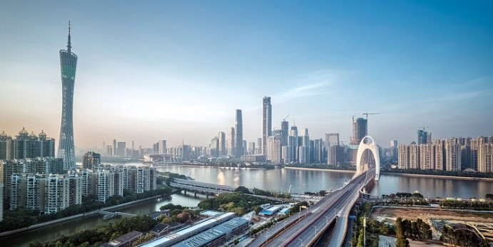

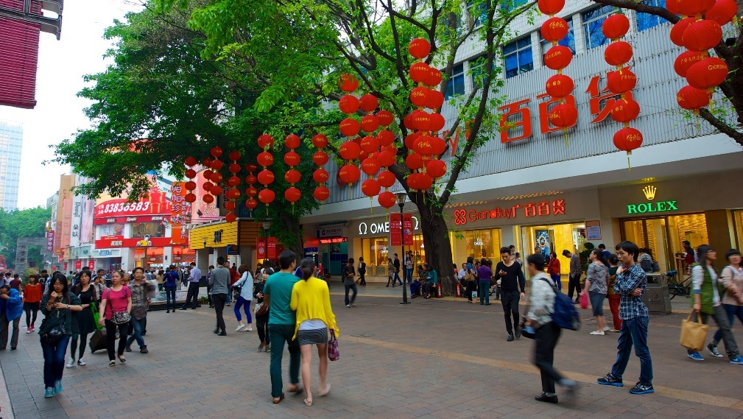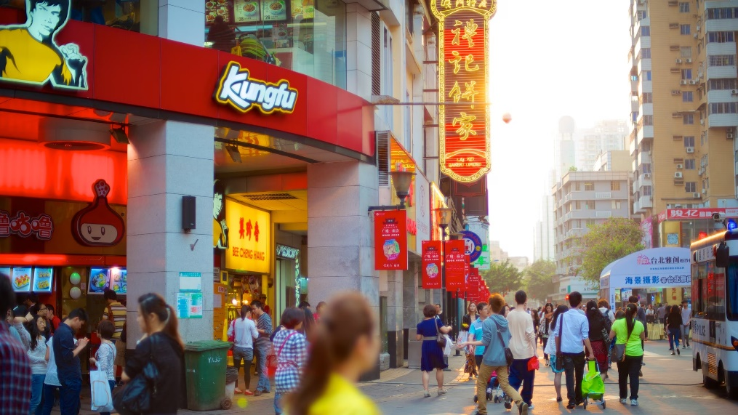**นำท่านสู่ถนนคนเดินปักกิ่งหรือเป่ยจิงลู่** ถนนสายเก่าแก่ที่สุดของเมืองกวางโจวถนนเป่ยจิงเป็นถนนที่คึกคัก คราคร่ำไปด้วยวิถีชีวิตที่เร่งรีบ ถือเป็นถนนสายการค้าในใจกลางเมืองกวางโจวที่มีผู้คนพลุกพล่าน และยังเป็นถนนสายหลักของเมืองมาตั้งแต่สมัยประวัติศาสตร์แล้วถนนคนเดินเป่ยจิงจะปิดไม่ให้รถเข้า ภายในมีร้านค้าหลายสิบร้านให้เลือกเดินชม ไม่ว่าจะเป็นร้านบูติคของดีไซเนอร์ ร้านเครื่องประดับ ร้านหนังสือ ซูเปอร์มาร์เก็ตและร้านค้าที่ขายเฉพาะของที่ผลิตขึ้นมาเองในเมืองนี้ เถนนเป่ยจิงไม่ได้เป็นเพียงสถานที่สำหรับช้อปปิ้งเท่านั้น แต่ยังมีสถานที่ท่องเที่ยวเชิงประวัติศาสตร์ให้ได้ดูเช่นกัน บริเวณถนนสายนี้เองยังมีจุดที่เคยขุดพบวัตถุโบราณและถูกจัดให้เป็นพื้นที่อนุรักษ์ด้วย

**อิสระอาหารเย็น เพื่อไม่รบกวนเวลาช้อปปิ้งของท่าน**

**สมควรแก่เวลานาท่านเดินทางสู่ สนามบินนานาชาติกว่างโจวไป๋-ยูหวิน**

|  |  |  |  |
| --- | --- | --- | --- |
| **สายการบิน** | **BKK-CAN** | **เวลาออก** | **เวลาถึง** |
| China Southern Airlines ( CZ ) | CZ361 | 20.25 | 22:30 |

น้ำหนักกระเป๋าใต้ท้องเครื่อง 23 กิโลกรัม(1ชิ้น) ถือขึ้นเครื่อง 8 กิโลกรัม

(บริการอาหารร้อน และเครื่องดื่มบนเครื่องไป-กลับ)

22:30น. **เดินทางกลับถึงสนามบินสุวรรณภูมิ** โดยสวัสดิภาพ พร้อมความประทับใจในการเดินทาง

**รายการเดินทางครั้งนี้ขอเปลี่ยนแปลงตามความเหมาะสม เนื่องจากสภาวะอากาศ การเมือง สายการบิน การจราจร ช่วงฤดูกาล ช่วงเทศกาลของเมืองต่างๆ หรือเหตุการณ์ที่อยู่เหนือการควบคุมเป็นต้น บริษัทฯ จะปรับเปลี่ยนโดยคำนึงถึงผลประโยชน์ของลูกค้าเป็นสำคัญ บริษัทจะไม่รับผิดชอบและไม่สามารถคืนค่าใช้จ่ายต่างๆ ได้ ในทุกกรณี**

**อัตราค่าบริการ และเงื่อนไขรายการท่องเที่ยว**

|  |  |  |  |  |
| --- | --- | --- | --- | --- |
| **วันเดินทาง 4 วัน 3 คืน** | **จำนวนคน/กรุ๊ป** | **คนเล่นกอล์ฟ**  **ไม่มีราคาเด็ก** | **ผู้ติดตาม** | **พักเดี่ยว** |
| **17-20 ต.ค. 67** | **4-12** | **58,800.-** | **36,800.-** | **9,900.-** |
| **31 ต.ค. – 4 พ.ย. 67** | **4-12** | **58,800.-** | **36,800.-** | **9,900.-** |
| **1-4 พ.ย. 67** | **4-12** | **55,800.-** | **36,800.-** | **9,900.-** |
| **7-10 พ.ย. 67** | **4-12** | **55,800.-** | **36,800.-** | **9,900.-** |
| **14-17 พ.ย. 67** | **4-12** | **52,800.-** | **36,800.-** | **9,900.-** |
| **28 พ.ย. 1 ธ.ค. 67** | **4-12** | **54,800.-** | **36,800.-** | **9,900.-** |
| **5-8 ธ.ค. 67** | **4-12** | **57,800.-** | **36,800.-** | **9,900.-** |
| **7-10 ธ.ค. 67** | **4-12** | **59,800.-** | **36,800.-** | **9,900.-** |
| **14-17 ธ.ค. 67** | **4-12** | **55,800.-** | **36,800.-** | **9,900.-** |
| **19-22 ธ.ค. 67** | **4-12** | **53,800.-** | **36,800.-** | **9,900.-** |
| **\*ราคาทัวร์ข้างต้นยังไม่รวมค่าทิปแคดดี้\***  **และ ไม่รวมค่าทิปมัคคุเทศก์ท้องถิ่น และคนขับรถ 2,000 บาท/ท่าน/ทริป** **ขออนุญาตเก็บที่สนามบิน** หัวหน้าทัวร์ที่ดูแลคณะจากเมืองไทยตามแต่ท่านจะเห็นสมควร **\*\*\*โปรแกรมทัวร์ไม่มีราคาเด็ก เนื่องจากเป็นราคาพิเศษ\*\*\*** | | | | |



อัตราค่าบริการนี้รวม

1. ค่าตั๋วโดยสารเครื่องบินไป-กลับ ชั้นประหยัดพร้อมค่าภาษีสนามบินทุกแห่งตามรายการทัวร์ข้างต้น

2. รถกอล์ฟ 2 คนต่อคัน (ถ้าใช้รถคนเดียวต่อคันเพิ่ม RMB 100 ต่อ 18 หลุม), ถ้าเป็นวันเสาร์-อาทิตย์ เพิ่ม RMB 300 ต่อ 18 หลุม

3. น้ำดื่มวันละ 1 ขวด/วัน

4. ค่าที่พักห้องละ 2 ท่าน ตามโรงแรมที่ระบุไว้ในรายการ หรือ ระดับเทียบเท่า

- กรณีห้อง TWIN BED (เตียงเดี่ยว 2 เตียง) ซึ่งโรงแรมไม่มีหรือเต็ม ทางบริษัทขอปรับเป็นห้อง DOUBLE BED แทนโดยมิต้องแจ้งให้ทราบล่วงหน้า

- หากต้องการห้องพักแบบ DOUBLE BED ซึ่งโรงแรมไม่มีหรือเต็ม ทางบริษัทขอปรับเป็นห้อง TWIN BED แทนโดยมิต้องแจ้งให้ทราบล่วงหน้า เช่นกัน

- กรณีพักแบบ TRIPLE ROOM 3 ท่าน 1 ห้อง ท่านที่ 3 อาจเป็นเสริมเตียง หรือ SOFA BED หรือ เสริมฟูกที่นอน ทั้งนี้ขึ้นอยู่กับรูปแบบการจัดห้องพักของโรงแรมนั้นๆ

5. ค่าอาหาร ค่าเข้าชม และ ค่ายานพาหนะทุกชนิด ตามที่ระบุไว้ในรายการทัวร์ข้างต้น

6. เจ้าหน้าที่บริษัท ฯ คอยอำนวยความสะดวกทุกท่านตลอดการเดินทาง

7. ค่าน้ำหนักกระเป๋าเดินทางในกรณีที่เกินกว่าสายการบินกำหนด 23 กิโลกรัม / ท่าน / ใบ

8. ค่าประกันวินาศภัยเครื่องบินตามเงื่อนไขของแต่ละสายการบิน

9. ค่าประกันอุบัติเหตุคุ้มครองในระหว่างการเดินทาง คุ้มครองในวงเงินท่านละ 1,000,000 บาท ตามเงื่อนไขของกรมธรรม์ *เงื่อนไขประกันการเดินทาง* ค่าประกันอุบัติเหตุและค่ารักษาพยาบาล คุ้มครองเฉพาะกรณีที่ได้รับอุบัติเหตุระหว่างการเดินทาง ไม่คุ้มครองถึงการสูญเสียทรัพย์สินส่วนตัวและไม่คุ้มครองโรคประจำตัวของผู้เดินทาง



อัตราค่าบริการนี้ไม่รวม

1. ค่าทำหนังสือเดินทางไทย และเอกสารต่างด้าว

2. ค่าธรรมเนียมเอกสารเข้าเมืองสำหรับผู้ถือพาสปอร์ตต่างประเทศ

3. ค่าน้ำหนักกระเป๋าเดินทางในกรณีที่เกินกว่าสายการบินกำหนด

4. ค่าใช้จ่ายส่วนตัวนอกเหนือจากรายการ เช่น ค่าเครื่องดื่ม, ค่าอาหารที่สั่งเพิ่มเอง, ค่าโทรศัพท์, ค่าซักรีดฯลฯ

*\*สำหรับท่านที่รับประทานอาหารพิเศษ อาหารเจ หรือไม่ทานเนื้อสัตว์ ไม่ทานหมู ไม่ทานไก่ และมีความจำเป็นให้ทางบริษัทจัดเตรียมอาหารไว้ให้ท่านเป็นพิเศษนอกเหนือจากที่กรุ๊ปจัดไว้ในรายการ ขอสงวนสิทธิ์ในการเรียกเก็บค่าใช้จ่ายเพิ่มเติมตามจริงหน้างาน*

5. ค่าภาษีน้ำมัน ที่สายการบินเรียกเก็บเพิ่มภายหลังจากทางบริษัทฯ ได้ออกตั๋วเครื่องบิน

6. ค่าทิปมัคคุเทศก์ท้องถิ่นและคนขับรถ รวม 2,000 บาท/ท่าน/ทริป ชำระที่สนามบิน

7. ค่าทิปหัวหน้าทัวร์ตามสินน้ำใจของทุกท่าน

8. ค่าทิปแคดดี้ วันละ RMB 50 ต่อคนต่อวัน

9. ภาษีมูลค่าเพิ่ม 7% และหัก ณ ที่จ่าย 3

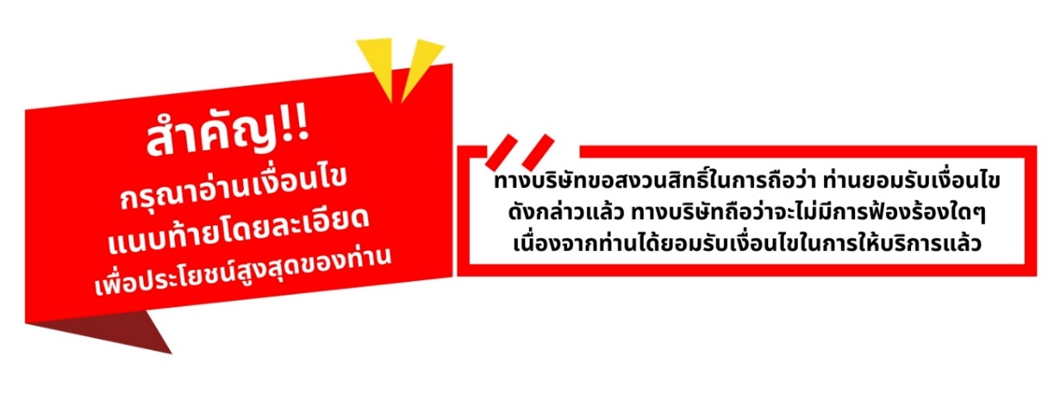

**เงื่อนไขการให้บริการ**

1. การเดินทางในแต่ละครั้งจะต้องมีผู้โดยสารจำนวน 4 ท่านขึ้นไป (นักกอล์ฟ) ถ้าผู้โดยสารไม่ครบจำนวนดังกล่าว ทางบริษัทฯ ขอสงวนสิทธิ์ในการเปลี่ยนแปลงราคาหรือยกเลิกการเดินทาง

2. ในกรณีที่ลูกค้าต้องออกตั๋วโดยสารภายในประเทศ กรุณาติดต่อเจ้าหน้าที่ของบริษัทฯ เพื่อเช็คว่ากรุ๊ปมีการคอนเฟิร์มเดินทางก่อนทุกครั้ง เนื่องจากสายการบินอาจมีการปรับเปลี่ยนไฟล์ทบิน หรือเวลาบิน โดยไม่ได้แจ้งให้ทราบล่วงหน้า ทางบริษัทฯ จะไม่รับผิดชอบใด ๆ ในกรณี ถ้าท่านออกตั๋วภายในโดยไม่แจ้งให้ทราบและหากไฟล์ทบินมีการปรับเปลี่ยนเวลาบินเพราะถือว่าท่านยอมรับในเงื่อนไขดังกล่าว

3. การชำระค่าบริการ

3.1 กรุณาชำระมัดจำ ท่านละ 10,000 บาท พร้อมส่งหน้าพาสปอร์สำหรับยื่นเอกสารเข้าเมือง

3.2 กรุณาชำระค่าทัวร์เต็มจำนวน ในกรณีที่ค่าทัวร์ราคาต่ำกว่า 10,000 บาท

3.3 กรุณาชำระค่าทัวร์ส่วนที่เหลือ 30 วันก่อนออกเดินทาง **45 วันก่อนเดินทางสำหรับช่วงสงกรานต์และปีใหม่**

3.4 กรณีวันเดินทางน้อยกว่า 21 วัน หรือราคาทัวร์โปรโมชั่น ต้องชำระค่าทัวร์เต็มจำนวนเท่านั้น

4. กรณีผู้เดินทางที่ต้องการความช่วยเหลือเป็นพิเศษ เช่น การขอใช้วีลแชร์ที่สนามบิน กรุณาแจ้งบริษัทฯ อย่างน้อย 7 วันก่อนการเดินทาง หรือเริ่มตั้งแต่ท่านจองทัวร์ มิฉะนั้นทางบริษัทฯไม่สามารถจัดการได้ล่วงหน้า ทางบริษัทฯขอสงวนสิทธิ์ในการเรียกเก็บค่าใช้จ่ายตามจริงที่เกิดขึ้นกับผู้เดินทาง (ถ้ามี)

5. กรณีใช้หนังสือเดินทางราชการ (เล่มน้ำเงิน) เดินทางเพื่อการท่องเที่ยวกับคณะทัวร์ หากท่านถูกปฏิเสธในการเข้า – ออกประเทศใด ๆ ก็ตาม ทางบริษัทฯ ขอสงวนสิทธิ์ไม่คืนค่าทัวร์และรับผิดชอบใด ๆ ทั้งสิ้น

**เงื่อนไขการยกเลิก**

**กรณีการขอยกเลิกการเดินทาง หรือเลื่อนการเดินทาง นักท่องเที่ยวหรือตัวแทนจำหน่าย(ผู้มีชื่อในเอกสารการจอง) จะต้องแฟกซ์ อีเมลล์ หรือ มาเซ็นเอกสารการยกเลิกที่บริษัท อย่างใดอย่างหนึ่ง เพื่อเป็นการแจ้งยกเลิกกับทางบริษัทอย่างเป็นลายลักษณ์อักษร (ทางบริษัทไม่ขอรับยกเลิกการจอง ผ่านทางโทรศัพท์ไม่ว่ากรณีใดๆ)

**กรณีนักท่องเที่ยวหรือตัวแทนจำหน่าย ต้องการขอรับเงินค่าบริการคืน นักท่องเที่ยวหรือตัวแทนจำหน่าย (ผู้มีชื่อในเอกสารการจอง) จะต้องแฟกซ์ อีเมลล์ หรือ มาเซ็นเอกสารการขอรับเงินคืนที่บริษัท อย่างใดอย่างหนึ่ง เพื่อทำเรื่องขอรับเงินค่าบริการคืน โดยแนบหนังสือมอบอำนาจพร้อมหลักฐานประกอบการมอบอำนาจ หลักฐานการชำระเงินค่าบริการต่างๆ และหน้าสมุดบัญชีธนาคารที่ต้องการให้นำเงินเข้าให้ครบถ้วน โดยมีเงื่อนไขการคืนเงินค่าบริการ ตาม “ประกาศคณะกรรมการธุรกิจนำเที่ยวและมัคคุเทศก์ เรื่อง หลักเกณฑ์เกี่ยวกับการกำหนดอัตราการจ่ายเงินค่าบริการคืนให้แก่นักท่องเที่ยว พ.ศ. 2563” ดังนี้

1. ยกเลิก ไม่น้อยกว่า 30 วันก่อนการเดินทาง (ไม่นับวันเดินทาง) คืนเงินค่าทัวร์เต็มจำนวน ยกเว้น ค่าใช้จ่ายที่เกิดขึ้นจริงเพื่อการเตรียมการนำเที่ยว ทั้งหมด เช่น ค่ามัดจำตั๋วเครื่อง ค่าบริการแลนด์ ต่างประเทศ เป็นต้น”

2. ยกเลิก ไม่น้อยกว่า 15-29 วันก่อนเดินทาง (ไม่นับวันเดินทาง) คืนเงินร้อยละ 50 ของค่าทัวร์ทั้งหมด ยกเว้น ค่าใช้จ่ายที่เกิดขึ้นจริงเพื่อการเตรียมการนำเที่ยว ทั้งหมด เช่น ค่ามัดจำตั๋วเครื่อง ค่าบริการแลนด์ ต่างประเทศ เป็นต้น”

3. ยกเลิก น้อยกว่า 15 วันก่อนการเดินทาง ทางบริษัทฯขอสงวนสิทธิ์ ไม่คืนเงินค่าทัวร์ทั้งหมด

*\*\* การจ่ายเงินคืนแก่นักท่องเที่ยวตามข้อกำหนดด้านบน ซึ่งมีการหักเงินในบางส่วนนั้น เนื่องจากทางบริษัทมีค่าใช้จ่ายที่ได้จ่ายจริงเพื่อการเตรียมการจัดนำเที่ยวไปแล้ว เช่น การมัดจำที่นั่งบัตรโดยสารเครื่องบิน การจองที่พัก และ ค่าใช้จ่ายที่จำเป็นอื่นๆ เป็นต้น \*\**

4. การยกเลิกเดินทางกับกรุ๊ปที่ออกเดินทางช่วงเทศกาลวันหยุด เช่น ปีใหม่, สงกรานต์ เป็นต้น บางสายการบินมีการการันตีมัดจำที่นั่งกับสายการบินและค่ามัดจำที่พัก รวมถึงเที่ยวบินพิเศษ เช่น CHARTER FLIGHT จะไม่มีการคืนเงินมัดจำ หรือ ค่าทัวร์ทั้งหมดที่ชำระแล้ว ไม่ว่ายกเลิกด้วยกรณีใดๆ

***ในกรณี มีเหตุให้ต้องยกเลิกการเดินทางที่บริษัทได้โฆษณาไว้ ซึ่งมิใช่ความผิดของบริษัทเอง ทางบริษัทยินดีคืนเงินค่าบริการตามที่ลูกค้าได้ชำระมาแล้ว เต็มจำนวน โดยต้องมีระยะเวลาไม่น้อยกว่า 30 วัน ก่อนการเดินทาง โปรดอ่านข้อความให้ถี่ถ้วนก่อนการจองทัวร์ทุกครั้ง เพื่อประโยชน์แก่ตัวท่านเอง ***

5. กรณีที่กองตรวจคนเข้าเมืองทั้งกรุงเทพฯ และในต่างประเทศ ปฏิเสธมิให้เดินทางออก หรือ เข้าประเทศที่ระบุ ไว้ในรายการเดินทาง บริษัทฯ ขอสงวนสิทธิ์ที่จะไม่คืนค่าทัวร์ไม่ว่ากรณีใดๆ ทั้งสิ้น

** สำคัญ !! บริษัททำธุรกิจเพื่อการท่องเที่ยวเท่านั้น ไม่สนับสนุนให้ลูกค้าเดินทางเข้าประเทศโดยผิดกฎหมายและในขั้นตอนการผ่านการตรวจคนเข้าเมือง ขึ้นอยู่กับการพิจารณาของเจ้าหน้าที่เท่านั้น ลูกค้าทุกท่านต้องผ่านการตรวจคนเข้าเมืองด้วยตัวของท่านเอง ทางมัคคุเทศก์ไม่สามารถให้ความช่วยเหลือใดๆได้ทั้งสิ้น **

6. เมื่อท่านออกเดินทางไปกับคณะแล้ว ถ้าท่านงดการใช้บริการรายการใดรายการหนึ่ง หรือไม่เดินทางพร้อมคณะถือว่าท่านสละสิทธิ์ ไม่อาจเรียกร้องค่าบริการและเงินมัดจำคืน ไม่ว่ากรณีใดๆ ทั้งสิ้น

**โปรดตรวจสอบ PASSPORT :** กรุณานำพาสปอร์ตติดตัวมาในวันเดินทาง พาสปอร์ตต้องมีอายุไม่ต่ำกว่า 6 เดือน หรือ 180 วัน ขึ้นไปก่อนการเดินทาง และต้องมีหน้ากระดาษอย่างต่ำ 6 หน้า

**หมายเหตุ :** สำหรับผู้เดินทางที่อายุไม่ถึง 18 ปี และไม่ได้เดินทางกับบิดา มารดา ต้องมีจดหมายยินยอมให้บุตรเดินทางไปต่างประเทศจากบิดาหรือมารดาแนบมาด้วย